
活動名稱 | 110學年度第二學期家庭教育  外籍學生4月份關懷座談會活動
活動地點 | 本校校長室 | 承辦人 | 輔導主任
活動日期 | 111年4月11日(一) | 參加人數 | 師生19人
活動成效 | 一、透過外籍生關懷座談會，了解其在校生活情形、學習狀況及升學輔導等問題，並促進雙方文化認識及認同。  二、活動邀請認輔老師參與一起關懷，培養師生情誼，讓外籍學生充分感受學校大家庭的溫馨氛圍，師生同樂。  三、確認外籍生放假期間去向及生涯規劃。
活動照片

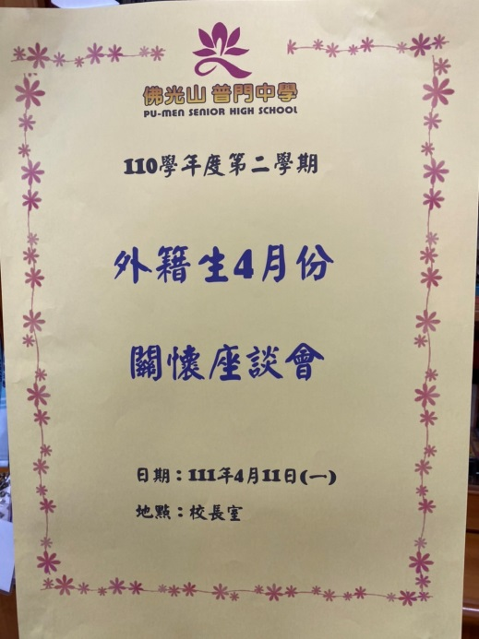
佛光山學校財團法人高雄市普門高級中學
110學年度第二學期外籍生文化交流活動照片
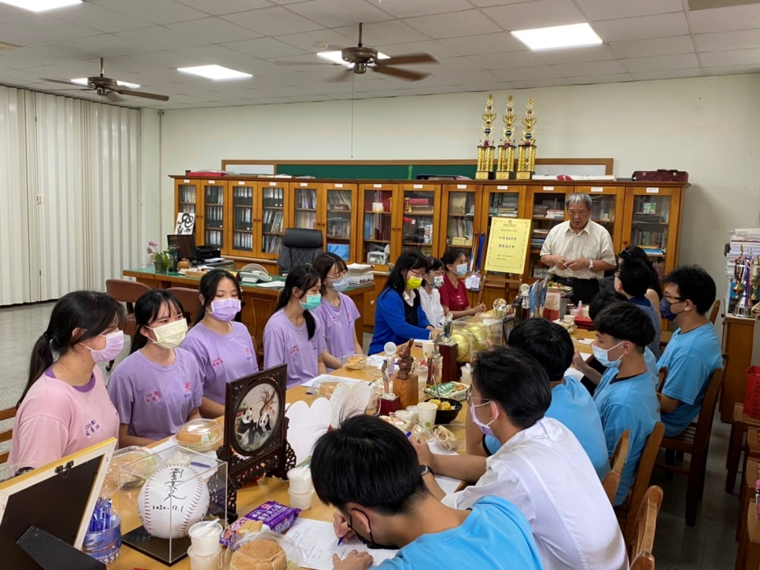
校長關懷外籍學生
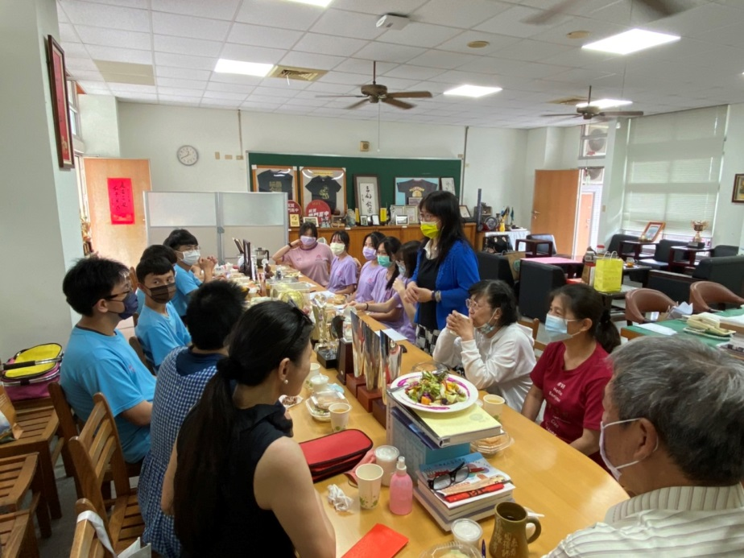
輔導主任關懷外籍學生

佛光山學校財團法人高雄市普門高級中學
110學年度第二學期外籍生文化交流活動照片
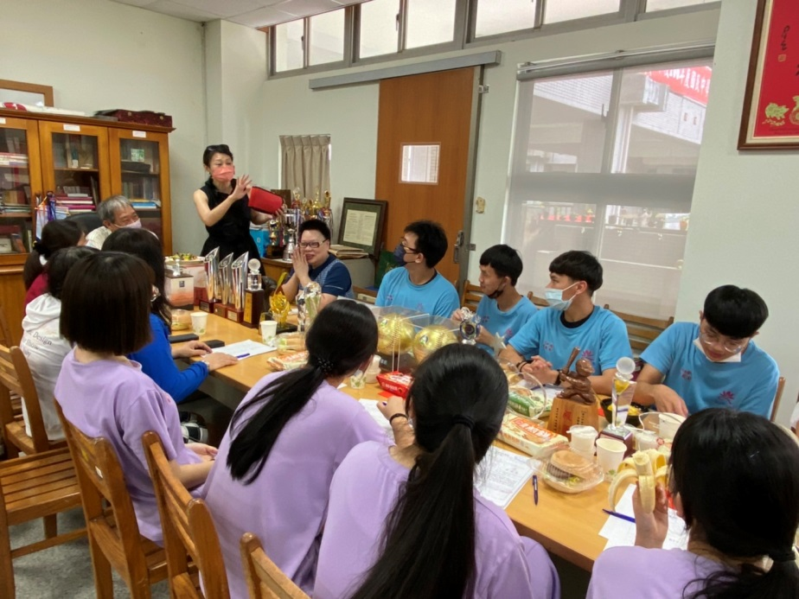
認輔老師關懷外籍學生
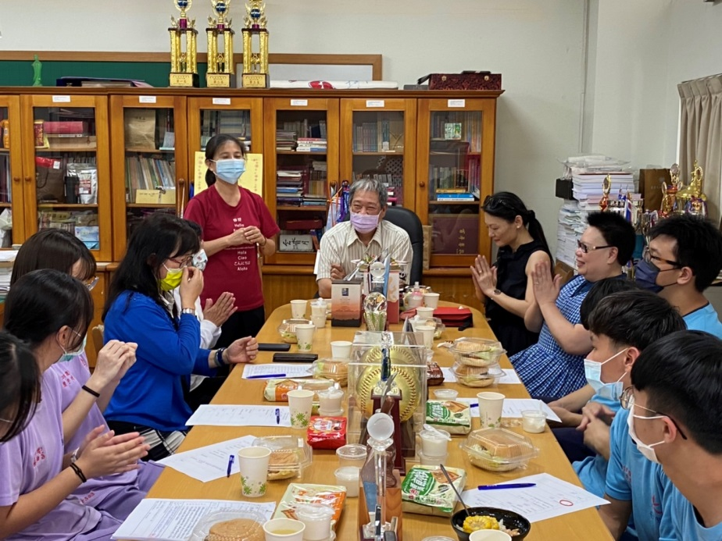
認輔老師關懷外籍學生

佛光山學校財團法人高雄市普門高級中學
110學年度第二學期外籍生文化交流活動照片
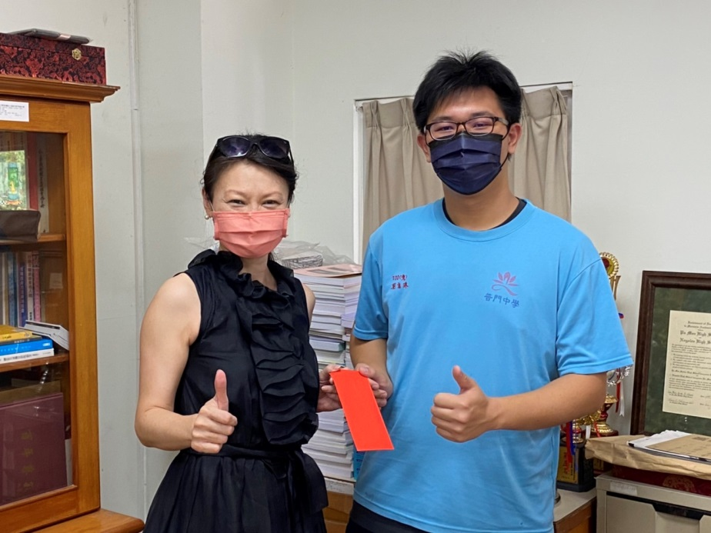
頒贈鼓勵閱讀獎勵金
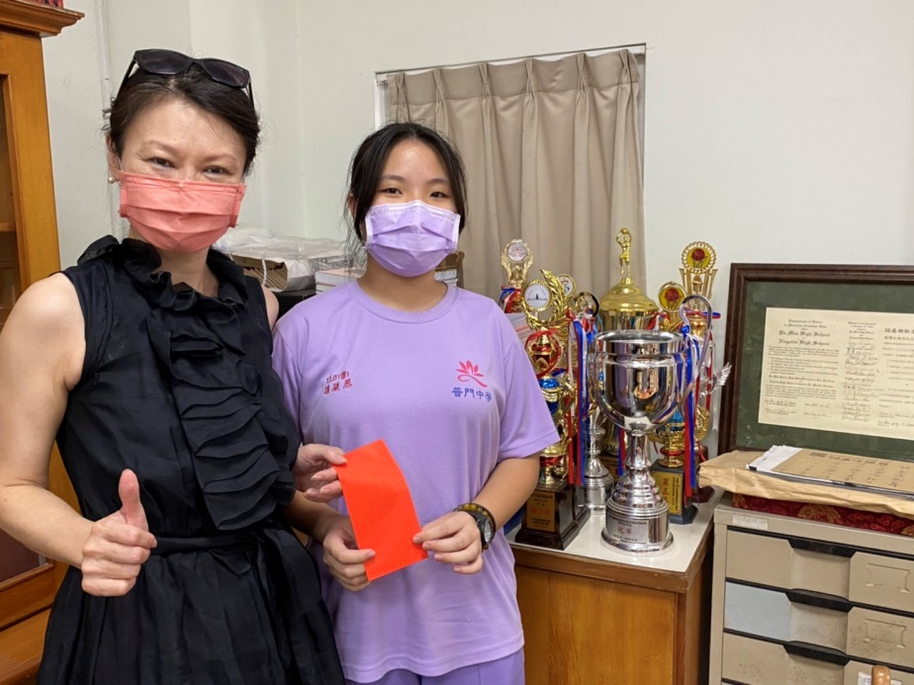
頒贈鼓勵閱讀獎勵金
佛光山學校財團法人高雄市普門高級中學
110學年度第二學期外籍生文化交流活動照片
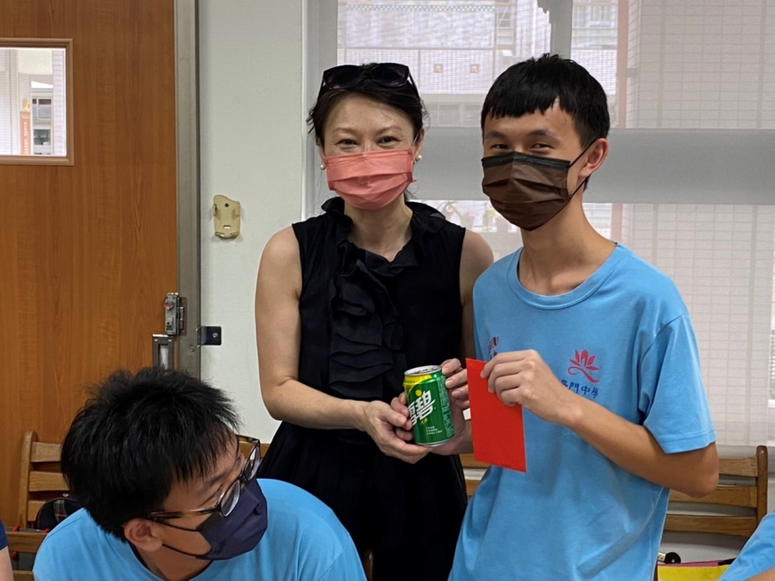
頒贈鼓勵閱讀獎勵金
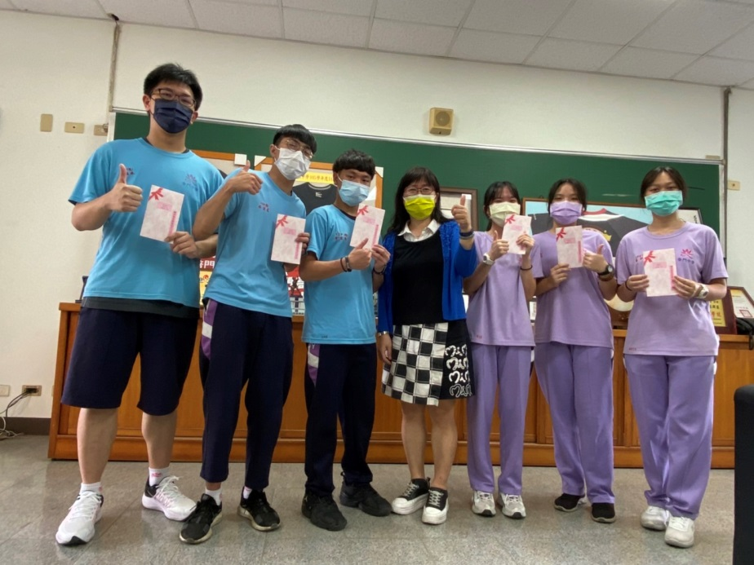
輔導主任與獎助金獲獎外籍生合照

佛光山學校財團法人高雄市普門高級中學
110學年度第二學期外籍生文化交流活動照片
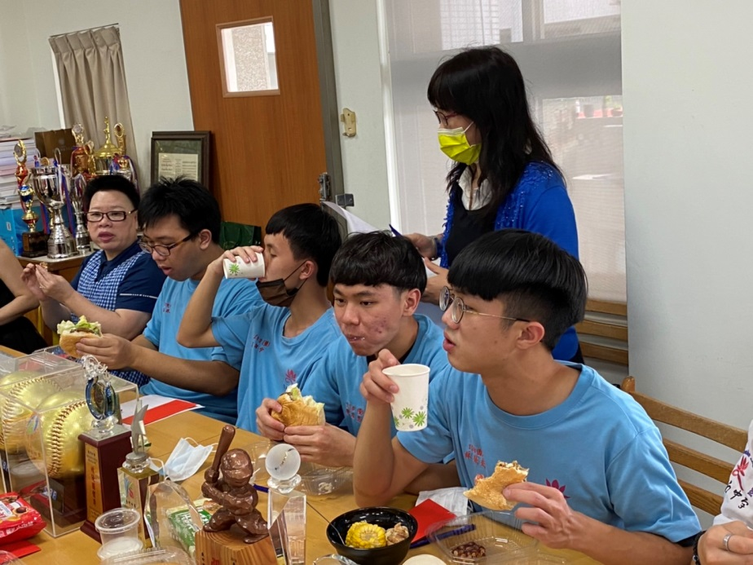
生活文化經驗分享
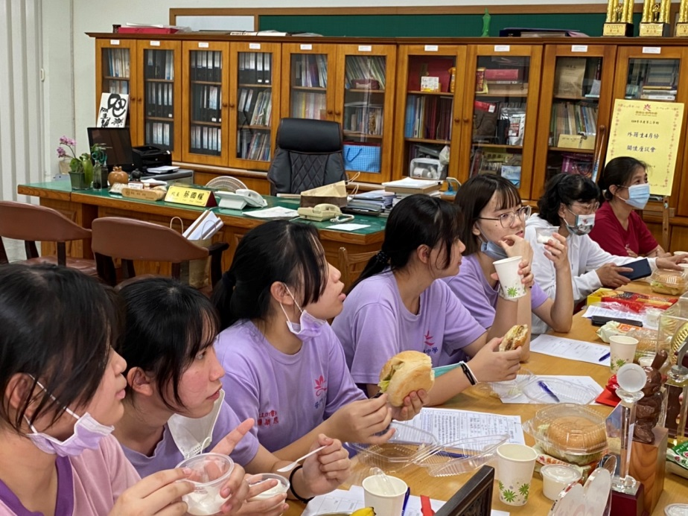
生活文化經驗分享

佛光山學校財團法人高雄市普門高級中學
110學年度第二學期外籍生文化交流活動照片
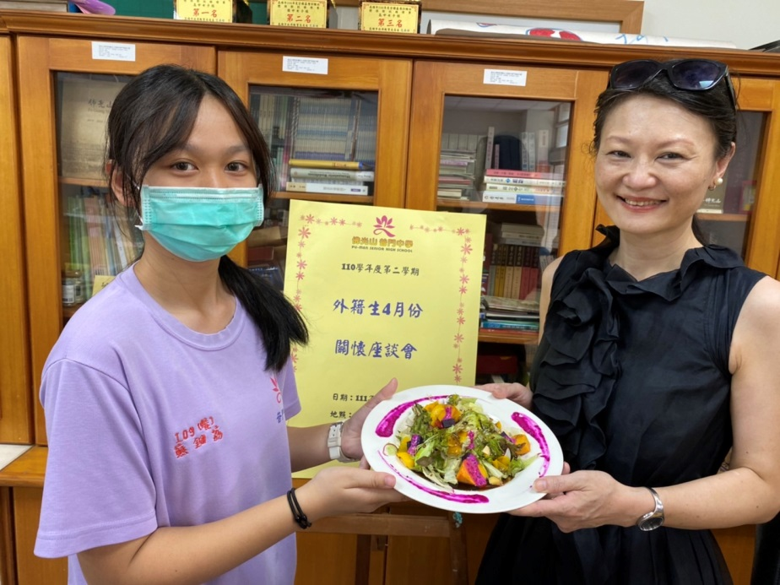
外籍生準備佳餚感謝認輔老師
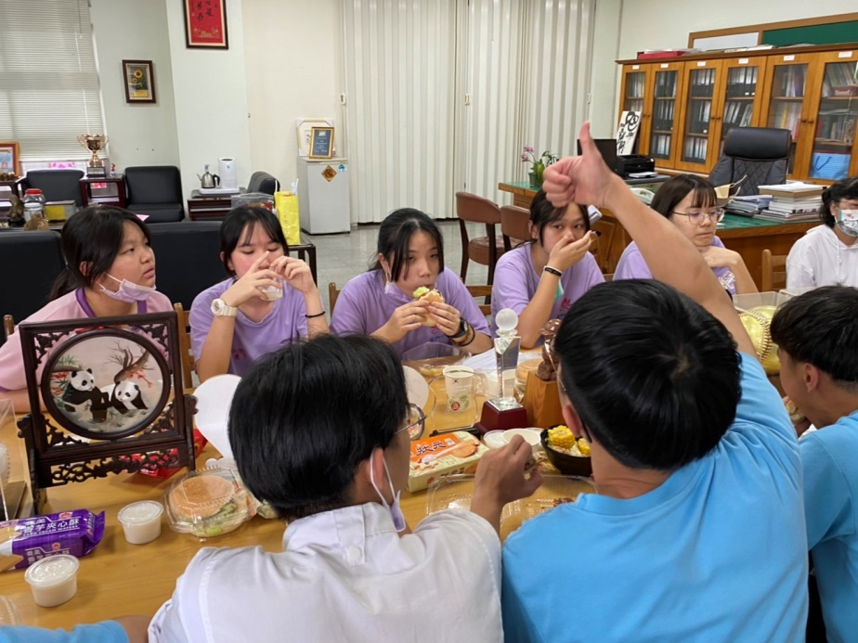
生活文化經驗分享

佛光山學校財團法人高雄市普門高級中學
110學年度第二學期外籍生文化交流活動照片
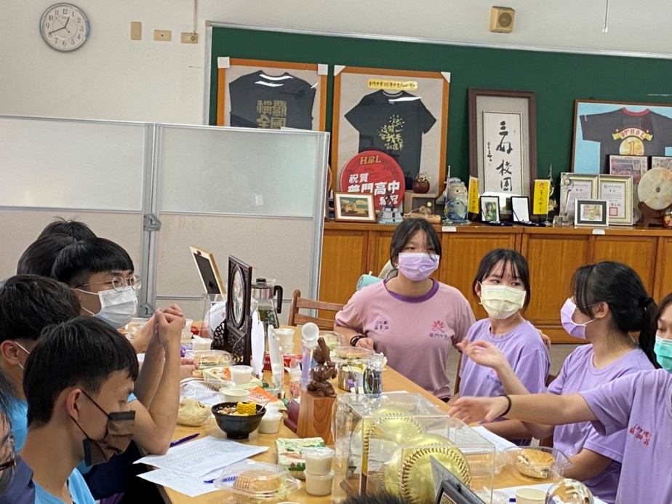
生活文化經驗分享
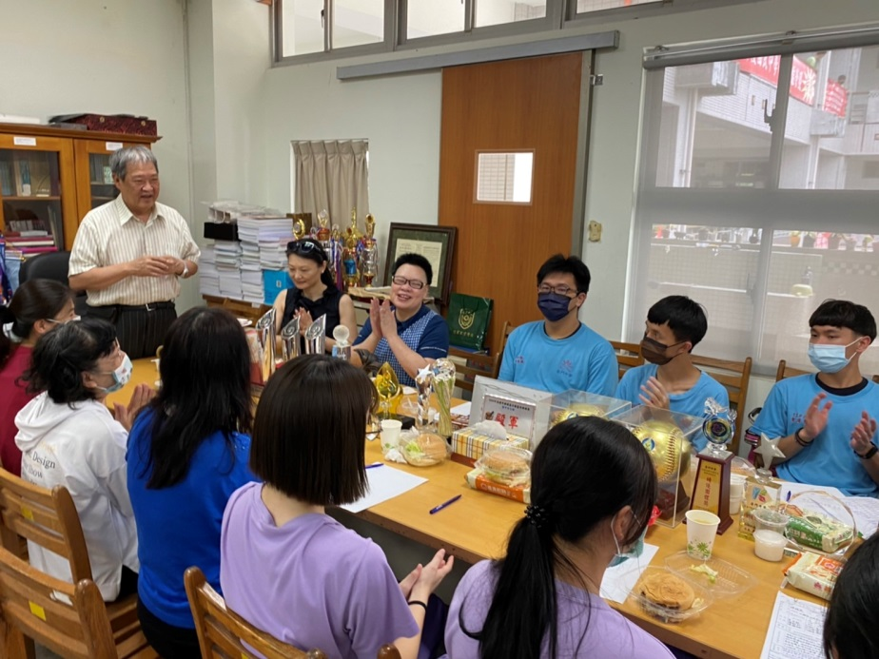
校長勉勵結語

